电子信息学院
实验报告书

课程名： 大型数据库
题 目： 实验五 子查询与集合查询(1)
实验类别 【实践】
班 级： 软件1712
姓 名： 张飒

评语：

实验态度：认真（ ） 一般（ ） 较差（ ）
实验结果：正确（ ） 部分正确（ ）错（ ）
实验理论：掌握（ ） 熟悉（ ） 了解（ ） 生疏（ ）
操作技能：较强（ ） 一般（ ） 较差（ ）
实验报告：较好（ ） 一般（ ） 较差（ ）

成绩： 指导教师：

批阅时间： 年 月 日
评语：

实验态度：认真（ ） 一般（ ） 较差（ ）
实验结果：正确（ ） 部分正确（ ）错（ ）
实验理论：掌握（ ） 熟悉（ ） 了解（ ） 生疏（ ）
操作技能：较强（ ） 一般（ ） 较差（ ）
实验报告：较好（ ） 一般（ ） 较差（ ）

成绩： 指导教师：

批阅时间： 年 月 日
评语：

实验态度：认真（ ） 一般（ √ ） 较差（ ）
实验结果：正确（ ） 部分正确（√ ）错（ ）
实验理论： 掌握（ √ ） 熟悉（ ） 了解（ ） 生疏（ ）
操作技能：较强（ ） 一般（ √ ） 较差（ ）
实验报告： 较好（ ） 一般（ √ ） 较差（ ）

成绩： 指导教师： 林志杰

批阅时间：2018 年 10月 11 日

1．实验目的
（1）掌握oracle 11g的SQL语言中的分组排序以及组合查询语句。
（2）熟练oracle创建数据库的过程，熟悉oracle基本菜单功能，界面。
（3）掌握oracle的sql plus启动及使用、sql developer的使用及功能。
（4）掌握SQL语言中单表查询，Where条件语句的熟练应用。

2．实验目标：
在本次实验中，学生应该能够利用SELECT和FROM子句进行简单复合查询，使用WHERE子句进行条件查询；使用ORDER BY子句对记录进行排序；使用GROUP BY和HAVING子句对记录进行分组查询。

3．实验内容与步骤

- 配置Sql developer管理器(即配置Oracle SqlDeveloper的JDK路径)

- 配置好Sql developer的JDK路径后，不必自行常见数据库，连接已经创建好的数据库orcl，用户名为system，密码是123456

注意：完成上述两个步骤后，而且必须进行上述数据库连接成功之后，才能进行后续的实验步骤，在连接成功的数据库窗口就可以直接写sql语句进行数据库的表操作了。

所谓查询，就是从数据库中找到满足用户需求的数据。数据查询(SELECT)语句可以从一个或者多个表、视图或者快照中检索数据。
此次实验需要进行执行一些基本表的创建，在创建的基本表上面执行数据更新语句，然后在这些基本表上进行SQL语言中的查询语句的应用。

在做本次实验之前（结果截图贴在题目下方）：
创建Student、SC和Course三张表及添加表命令如下：
Create Table Student
(Sno CHAR(5) NOT NULL,
Sname VARCHAR(20),
Sage SMALLINT CHECK(Sage>=15 AND Sage<=45),
Ssex CHAR(2),constraint pr_sno primary key(sno),
Sdept CHAR(4));
Create Table course
(Cno CHAR(2) NOT NULL,
Cname VARCHAR(20),
Cpno CHAR(2),
Ccredit SMALLINT,constraint pr_Cno primary key(Cno));
Create Table SC(
Sno CHAR(5) NOT NULL,
Cno CHAR(2) NOT NULL,
Grade SMALLINT);
INSERT INTO Student VALUES('18001','钱横',18,'男','CS');
INSERT INTO Student VALUES ('18002','王林',18,'男','CS');
INSERT INTO Student VALUES ('18003','李民',20,'男','IS');
INSERT INTO Student VALUES ('18001','赵三',18,'女','MA');
INSERT INTO Course VALUES ('1','数据库系统','5',4);
INSERT INTO Course VALUES ('2','数学分析',null,2);
INSERT INTO Course VALUES ('3','信息系统导论','1',3);
INSERT INTO Course VALUES ('4','操作系统原理','6',3);
INSERT INTO Course VALUES ('5','数据结构','7',4);
INSERT INTO Course VALUES ('6','数据处理基础',null,4);
INSERT INTO Course VALUES ('7','C语言','6',3);

INSERT INTO SC VALUES ('18001','1’,87);
INSERT INTO SC VALUES ('18001','3',90);
INSERT INTO SC VALUES ('18001','2',67);
INSERT INTO SC VALUES ('18002','2',95);
INSERT INTO SC VALUES ('18002','3',88);
INSERT INTO SC VALUES ('18002','4',92);
INSERT INTO SC VALUES ('18003','5',80);

- 创建并添加各表记录后，可逐个实践如下各题，运行结果截图在相应题目下方：
- 查询考试成绩大于等于90的学生的学号(要求学号不能重复)；
SELECT DISTINCT SNO FROM SC
WHERE grade >90 OR grade=90
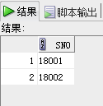
- 查询选修了课程的学生人数；(题目应该是选修了课程1的学生人数吧)
Select count(sno) from sc
where cno=’1’

- 查询Student表与SC表的广义笛卡尔积；
SELECT * FROM sc,student
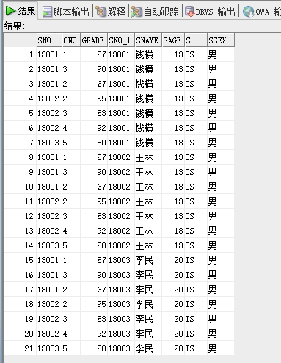
- 查询Student表与SC表的基于学号Sno的等值连接；
SELECT * FROM sc,student
WHERE student.sno=SC.sno
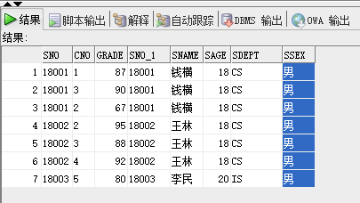
- 查询Student表与SC表的基于学号Sno的自然连接；
SELECT *
FROM student
NATURAL JOIN sc
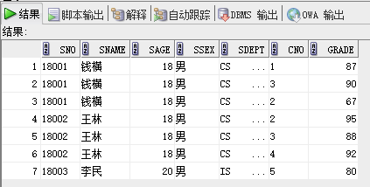
- 查询同系、同年龄、同性别的学生；
SELECT s1.*
FROM student s1,student s2
WHERE s1.sdept=s2.sdept AND s1.sage=s2.sage AND s1.ssex=s2.ssex AND s1.sno<>s2.sno
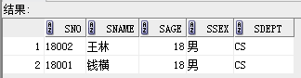
- 查询选修了课程名为“数据库系统”的学生的学号、姓名和所在系；
SELECT student.sno,sname, sdept
FROM student,sc,course
WHERE student.sno=sc.sno AND sc.cno=course.cno AND course.cname='数据库系统'
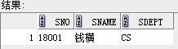
- 查询至少不选修‘2’和‘4’两门课程的学生学号和姓名；
SELECT sno,sname
FROM student
WHERE sno NOT IN(
SELECT sno
FROM sc
WHERE cno='2' AND sno IN(
SELECT sno
FROM sc
WHERE cno='4'))
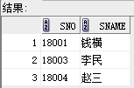
- 查询选修课程2和选修课程1的学生集合的差集；
SELECT sno
FROM sc
WHERE cno='2' AND sno NOT IN(
SELECT sno
FROM sc
WHERE cno='1')
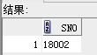
- 查询其他系中比信息系IS的所有学生年龄均大的学生名单，并排序输出。
SELECT sage,sname
FROM student
WHERE sage IN(
SELECT MAX(sage)
FROM student
WHERE sdept='IS'
)
ORDER BY sage
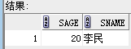

4.结果分析与实验体会

